

Calcolo malattia

Codici tabella comporto

PAGHE

( All.to al rilascio PAGHE vers. 2018.01.08 )

***INDICE***

Studi professionali – Codice tabella comporto 8442 5

Studi professionali – Codice tabella comporto 8442

Il CCNL Studi Professionali stabilisce quanto segue.

Mantenimento del posto di lavoro

I lavoratori hanno diritto alla conservazione del posto per un periodo massimo di 180 giorni decorrenti dal giorno di inizio di malattia e comunque cumulando nell'anno solare (365 giorni partendo a ritroso dall'ultimo evento morboso) i periodi di malattia inferiori a 180.

Le giornate di day hospital e quelle usufruite per la somministrazione di terapie salvavita come la chemioterapia o l'emodialisi non sono computati ai fini della determinazione del suddetto periodo di comporto.

Trattamento economico

Durante il periodo di malattia i lavoratori avranno diritto alle prestazioni a carico dell'INPS e ad un'integrazione da corrispondersi dal datore di lavoro e a suo carico, in modo da raggiungere complessivamente le seguenti misure:

* 100% della retribuzione di fatto per i primi tre giorni (periodi di carenza);
* 75% della retribuzione di fatto dal 4° al 20° giorno;
* 100% della retribuzione di fatto dal 21° giorno in poi.

Trattamento patologie gravi

Nei casi di assenze dovute a patologie oncologiche di rilevante gravità, ictus o sclerosi multipla gravemente invalidanti, distrofia muscolare, morbo di Cooley ovvero periodi di degenza ospedaliera determinati da trapianti chirurgici di organi vitali, il periodo di comporto sarà elevato di ulteriori 90 giorni.

Per tale periodo aggiuntivo il datore di lavoro dovrà effettuare un'integrazione tale da raggiungere:

* 100% della retribuzione per il 7° e 8° mese;
* 70% della retribuzione per il 9° mese.

In questo caso, l'Ente bilaterale nazionale erogherà un rimborso al datore di lavoro fino ad un massimo del 50% di tale retribuzione.

Il documento visualizzato dal programma entrando in gestione della tabella comporto sarà il seguente:

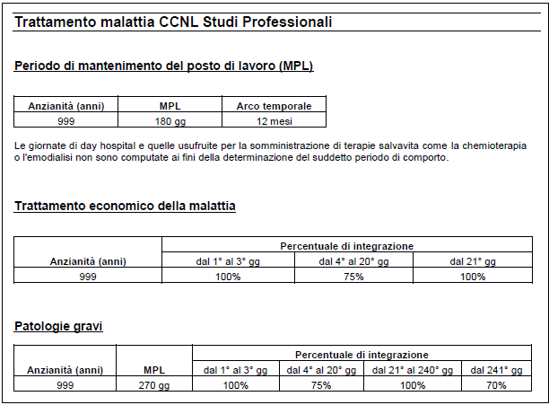

**Compilazione TB0901**

La sezione *“Percentuale di integrazione periodi”* dovrà essere compilata come sotto esposto con riferimento a tutti i trattamento qualifica.

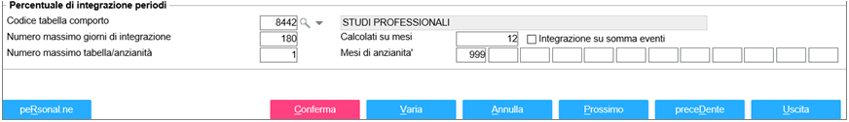

La sezione *“Integrazione malattia c/ditta”* dovrà essere compilata come sotto esposto.

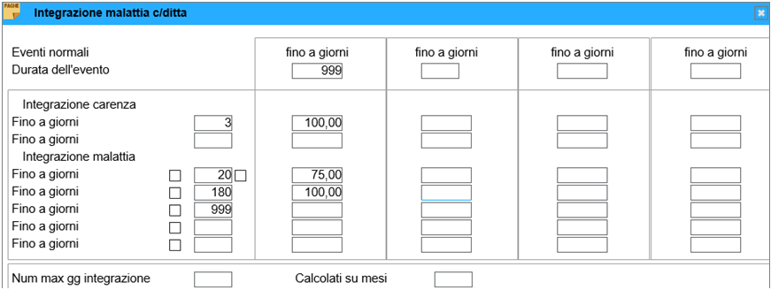

|  |
| --- |
| Eventi normali |

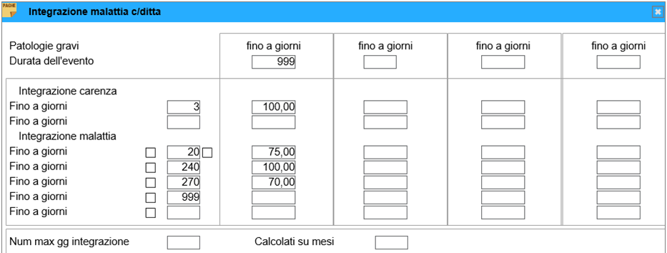

|  |
| --- |
| Patologie gravi |

**Criteri di calcolo delle assenze e verifiche di programma**

* Collegando il *“Codice tabella comporto”* **8442** in **TB0901** la tabella “*Integrazione malattia c/ditta*”verrà suddivisa in 2 tabelle: la prima utile per l’indicazione delle indennità previste per gli eventi normali, la seconda per gli eventi particolari.
* Nella gestione dello storico degli eventi di malattia la compilazione del tipo di indennizzo, per ciascuna giornata di assenza degli eventi, prevede la seguente codifica:

|  |  |  |  |
| --- | --- | --- | --- |
|  | **Codice assegnato** | | |
| **Tipologia di indennizzo** | **Normale / Patologie gravi** | **Eventi non computabili** |
| Totalmente indennizzata | T | t |
| Parzialmente indennizzata (75%) | P | p |
| Parzialmente indennizzata (70%) | M | m |
| Non indennizzata | N | n |

* Le giornate per le quali è stato compilato il campo *“Evento non computabile”* o il campo “*Terapia salvavita*” (abilitati in presenza del codice comporto **8442**) non vengono considerate ai fini della conservazione del posto di lavoro, quindi non vengono sottratte dal relativo residuo.
* Al fine di gestire le casistiche che determinano l’innalzamento del periodo di mantenimento del posto di lavoro e del trattamento economico occorre compilare il campo *“Patologie gravi”* (abilitato in presenza del codice comporto **8442**).